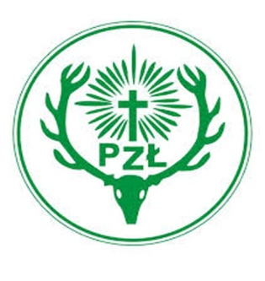
Polski Związek Łowiecki

Zarząd Okręgowy w Kaliszu

62-800 Kalisz, ul. Czaszkowska 10-12, tel. 62 7575313

L.dz /21 Kalisz, dnia 26.04.2021r.

REGULAMIN
ZAWODÓW STRZELECKICH KOMISJI
PROBLEMOWYCH , PREZESÓW I ŁOWCZYCH KÓŁ

1. Zawody rozgrywane będą na strzelnicy myśliwskiej im. Jana Kolendy w m. Wolica w dniu
10 lipca 2021 tj.(sobota).
7:30 – wydawanie numerów w sekretariacie zawodów
8:00 – otwarcie zawodów
8:30 – rozpoczęcie strzelań
2.Celem imprezy strzeleckiej jest rozpowszechnianie strzelectwa myśliwskiego, integracja myśliwych i sprawdzanie ich umiejętności strzeleckich. Zawodnicy muszą posiadać (przy sobie) ważną legitymację PZŁ i pozwolenie na broń.
3. -W zawodach uczestniczyć może jedna drużyna na jedno Koło Łowieckie:
- drużyny dwu osobowe należy zgłaszać najpóźniej do dnia 08.07.2021r.
- drużynę mogą stanowić tylko członkowie wchodzący w skład Zarządu Koła,
4. Zawody rozegrane zostaną w oparciu o dwie konkurencje tj. TRAP oraz MOP wg prawideł strzeleckich obowiązujących w Polskim Związku Łowieckim.
5. Klasyfikacja
Drużynowo OPEN – za pierwsze, drugie, trzecie miejsce drużyny otrzymują puchary, dyplomy .
Indywidualnie OPEN – za pierwsze, drugie, trzecie miejsce zawodnicy otrzymują puchary i dyplomy
6. Wyniki Zawodów zawierające Pani/Pana dane obejmujące: imię nazwisko, nr startowy, okręg, koło łowieckie oraz ilość zdobytych punktów zostaną opublikowane w internecie. Brak zgody na przetwarzanie i publikacje wskazanych danych jest równoznaczne z rezygnacją z udziału w zawodach

